НЕГОСУДАРСТВЕННОЕ ОБРАЗОВАТЕЛЬНОЕ УЧРЕЖДЕНИЕ
ВЫСШЕГО ПРОФЕССИОНАЛЬНОГО ОБРАЗОВАНИЯ
«БАЛТИЙСКИЙ ИНСТИТУТ ЭКОНОМИКИ И ФИНАНСОВ»
Кафедра «ПРИКЛАДНАЯ ИНФОРМАТИКА»

ОТЧЕТ

по преддипломной практике

Студент группы 1608-ПИ

Жихарев А.С.

Руководитель практики от института :
д.т.н., проф. АРУНЯНЦ Г.Г.

Дата сдачи отчета _______________
Дата защиты отчета _____________
Оценка ________________________

Калининград 2011

ХАРАКТЕРИСТИКА
на студента группы 1608-ПИ Насруллаевой И.З.

За время прохождения практики в ООО «Менатекс» Насруллаева И.З. выполняла работу, предусмотренную планом практики в должности практиканта.
В процессе выполнения заданий Насруллаева И.З. проявила себя грамотным исполнителем, дисциплинированным и исполнительным сотрудником. Все порученные ей задания выполняла в срок и с надлежащим качеством.
Намеченный план работ на период прохождения практики выполнила в полном объеме.
Считаю, что Насруллаева И.З. заслуживает высокой оценки за практику.

Руководитель практики
от предприятия

М.П.
СОДЕРЖАНИЕ
- Календарный план прохождения практики.
- Характеристика предприятия и его деятельности.
- Краткий литературный обзор систем управления сайтами.
- Выбор программных и аппаратных средств реализации интернет-магазина.
- Определение целей и постановка задачи при проектировании интернет-магазина.
- Перечень использованных литературных источников.

КАЛЕНДАРНЫЙ ПЛАН ПРОХОЖДЕНИЯ ПРАКТИКИ
студента группы 1608-ПИ Жихарев А.С.
в ООО «Менатекс»

№  п/п | Перечень проведенных работ | Срок выполнения работ
№  п/п | Перечень проведенных работ | начало | конец
1 | Ознакомление со структурой и видами деятельности предприятия | 27.12.10 | 30.12.10
2 | Ознакомление с используемыми программно-техничесими средствами и средами | 10.01.11 | 14.01.11
3 | Сбор необходимой информации для проведения работ | 17.01.11 | 21.01.11
4 | Литературный обзор систем управления сайтами | 24.01.11 | 28.01.11
5 | Анализ и обоснование программных и аппаратных средств реализации интернет-магазина | 31.01.11 | 02.02.11
6 | Формирование целей и постановка задачи при проектировании интернет-магазина | 03.02.11 | 17.02.11
7 | Формирование отчета о проделанной работе | 21.02.11 | 24.02.11

Характеристика предприятия и его деятельности
Общее руководство предприятием осуществляет генеральный директор. Он же определяет маркетинговую политику акционерного общества, направления его развития, штатную численность, объемы продажи и ассортимент товаров.
В непосредственном подчинении у генерального директора находятся заместитель директора и финансовый директор, а также начальники отделов и юрисконсульт. Финансовому директору непосредственно подчиняется главный бухгалтер. Заместитель директора практически дублирует функции генерального директора с его ведома и курирует все основные виды деятельности предприятия. Сотрудники бухгалтерии подчиняются непосредственно главному бухгалтеру.
Главный бухгалтер. Осуществляет контроль над материальными и денежными средствами предприятия. Руководит расходами, кассовыми и банковскими операциями. Распределяет денежные средства. Координирует работу сотрудников бухгалтерии и контролирует все вопросы решаемые бухгалтерией.
Юрисконсульт. Контролирует всю документацию предприятия на соответствие законодательству РФ, руководит делами, связанными с правоохранительными и судебными органами государства, осуществляет юридическую поддержку при ведение договорной деятельности.
Начальник отдела продаж. Непосредственно руководит сотрудниками отдела, контролирует все вопросы, решаемые отделом. К основным функциям отдела относят:
1. Увеличение стоимости и рентабельности заключенных контрактов.
2. Рост числа крупных заказов.
3. Расширение и сохранение клиентской базы.
4. Формирование доверительных отношений с клиентами.
5. Расширение известности компании.
6. Создание имиджа компании как надежного делового партнера.
7. Качественная подготовка документов.
8. Развитие личностных и профессиональных компетенций работников отдела.
Начальник отдела закупок также непосредственно руководит сотрудниками отдела.
Основные функции отдела закупок:
1. Определение потребности в материальных ресурсах. Для этого отдел закупок получает информацию от отдела продаж, отдела логистики. Расчет средств на приобретение материальных ресурсов. Для расчетов необходимы данные из бухгалтерии о наличии свободных оборотных средств.
2. Поиск, анализ данных, выбор поставщиков. Это важная функция отдела закупок включает тщательное исследование рынка поставщиков по интересующей продукции, поиск наиболее квалифицированных поставщиков, предоставление необходимых услуг до и после продажи. В результате анализа выбираются наиболее приемлемые поставщики. Определение условий поставки и оплаты: переговоры с поставщиками, на которых обсуждаются условия доставки, формы оплаты, возможность получения отсрочек платежа и т.д.
3. Заключение договоров и контроль исполнения. Данная функция отдела закупок выполняется при тесном сотрудничестве с юридическим отделом, так как важно в договоре соблюсти все интересы компании. Действия в случае нарушений условий поставки. Санкции в отношении поставщика, нарушившего условия поставки, могут иметь разный характер: от простого предупреждения или мелкого штрафа вплоть до расторжения договора с ним.
4. Получение материальных ресурсов. Обработка входящих потоков материальных ресурсов, идентификация продукции, уточнение количества, подготовка отчетов и перемещение сырья к месту его использования и хранения.
5. Проверка поступающей продукции и подтверждение качества. Проверка и подтверждение того, что поступающее сырье, материал и услуги отвечают требованиям, т.е. соответствуют договору и сертификации.
Начальник отдела логистики непосредственно руководит отделом, а также управляет логистическим персоналом, в том числе:
- организует подбор и обучение персонала;
- знакомит персонал с основами логистики;
- ставит задачи перед персоналом по отдельным направлениям;
- оценивает работу персонала.
Отдел логистики выполняет следующие функции:
- составляет логистические прогнозы и планы;
- проектирует логистические системы и внедряет их в организации;
- рассчитывает затраты на логистику, разрабатывает бюджет на логистику и обеспечивает его соблюдение;
- организует работу по созданию и внедрению логистических информационных систем.
- разрабатывает планы закупок;
- координирует поиск поставщиков и заключение с ними договоров на поставку товара;
- анализирует условия договоров поставок;
- обеспечивает составление и своевременное размещение заказов у поставщиков;
- определяет виды и сроки платежей по заключенным договорам;
- организует взаимодействие с поставщиками;
- обеспечивает составление отчетов о поставках;
- анализирует качество выполнения заказов.
- планирует объем запасов, необходимый для непрерывного производства;
- ведет расчет затрат на формирование и хранение запасов, расходов на приобретение и эксплуатацию хранилищ (покупка, аренда, платежи за энергоснабжение и т. п.), на текущее обслуживание и страхование запасов;
- оценивает затраты и издержки на запасы;
- проектирует и применяет системы управления запасами, методы учета, оценки и моделирования запасов;
- координирует инвентаризацию запасов и контролирует состояние запасов.
- Организует складскую деятельность, в том числе:
- определяет типы, месторасположение и размер складов, необходимых для хранения сырья и готовой продукции;
- определяет, какое складское оборудование необходимо на складах, и производит расчет его оптимального количества;
- рассчитывает затраты на складскую деятельность;
- координирует складской технологический процесс (поступление сырья и продукции на склады, погрузочно-разгрузочные операции, приемку-передачу сырья и продукции, их хранение на складах);
- оптимизирует процессы перемещения сырья и продукции внутри предприятия;
- разрабатывает методические указания по организации складского учета.
- определяет каналы распределения продукции и ведет расчет эффективности их использования;
- определяет условия отгрузки продукции (из цехов, с производственных складов, складов готовой продукции);
- управляет продажами (координирует работу по составлению прогнозов и планов продаж, принимает заказы на поставки);
- контролирует выполнение условий поставок и следит за качеством обслуживания потребителей;
- координирует работу по приемке и размещению возвращаемой продукции, отправке ее на доработку.
- выбирает перевозчика грузов, исходя из наиболее эффективных схем работы транспортных организаций, наиболее оптимальных видов транспорта, транспортных тарифов, технико-эксплутационных, экономических и стоимостных показателей перевозки;
- оптимизирует транспортно-технологические схемы доставки грузов;
- обеспечивает заключение договоров на перевозку грузов, транспортно-экспедиционное и иное обслуживание, связанное с транспортировкой грузов;
- разрабатывает планы перевозок;
- организует технологический процесс перевозки (передача грузов перевозчикам, контроль доставки грузов грузополучателям, координация погрузочно-разгрузочных работ);
- обеспечивает документооборот транспортно-технологического процесса;
- анализирует качество перевозки и своевременность доставки грузов.
- обеспечивает составление и своевременное представление таможенной документации;
- обеспечивает таможенное декларирование и представление декларируемых товаров по требованию таможенных органов;
- определяет пункты растаможивания (на границе, на внутренней таможне);
- разрабатывает схемы минимизации затрат на растаможивание;
- находит и применяет способы льготного растаможивания;
- обеспечивает уплату таможенных платежей.
- обеспечивает страхование оборудования, товаров, сырья, материалов, грузов, ответственности перевозчиков;
- организует мероприятия по обеспечению сохранности продукции и сырья при транспортировке, хранении и внутреннем перемещении.

Краткий литературный обзор систем управления сайтами

Как правило, технические возможности Интенет-магазина определяются системой его управления (content management system – CMS в английской транскрипции). Прежде всего необходимо отметить, что при создании сайта можно воспользоваться как готовым решением, так и разработать систему управления своими силами. Рассмотрим вначале уже существующие CMS, так называемые коробочные решения.
В настоящее время на отечественном рынке существует множество систем управления сайтами, предназначенных для различных целей, и, как следствие, различающихся по своим возможностям.
Среди всего множества можно выделить два больших класса – бесплатные и платные. Первые не рассматриваются из-за отсутствия технической поддержки, среди вторых же сравним только те, возможности которых соответствуют функционалу Интернет-магазина.
Доли рынка по распределению CMS по состоянию на июнь 2009 года приведены на рисунке 1.6 [15].

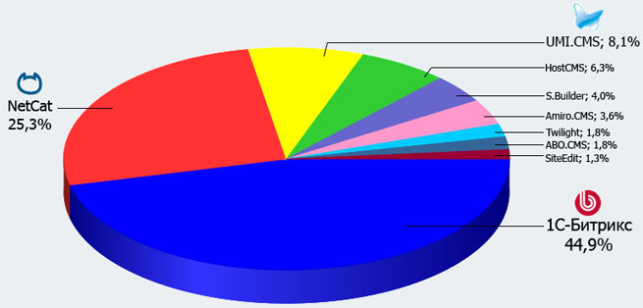
Рисунок 1.6 Диаграмма распределения коммерческих CMS на российском рынке, июнь 2009 года

Поэтому рассмотрим следующие системы:

- ABO.CMS
- Bitrix
- HostCMS
- NetCat
- S.Builder
- UMI.CMS

Система ABO.CMS [16] доступна в шести версиях, нам интересна версия специально для коммерческих сайтов - ABO.CMS: Community. Стоимость данной системы – 19300 рублей. В комплектацию данной редакции входит инсталлятор, ядро системы и 17 программных модулей:
- Модуль "Система обновлений"
- Модуль "Статьи"
- Модуль "Новости"
- Модуль "Комментарии"
- Модуль "Вопрос-ответ"
- Модуль "Баннерная система"
- Модуль "Опросы"
- Модуль "Рассылка"
- Модуль "Поисковая система"
- Модуль "Форум"
- Модуль "Блоги"
- Модуль "Формы"
- Модуль "Фотогалерея"
- Модуль "Система статистики"
- Модуль "Скрипты"
- Модуль "Знакомства"
- Модуль "Работа"
Из особенностей необходимо отметить административный интерфейс, который красив и удобен.

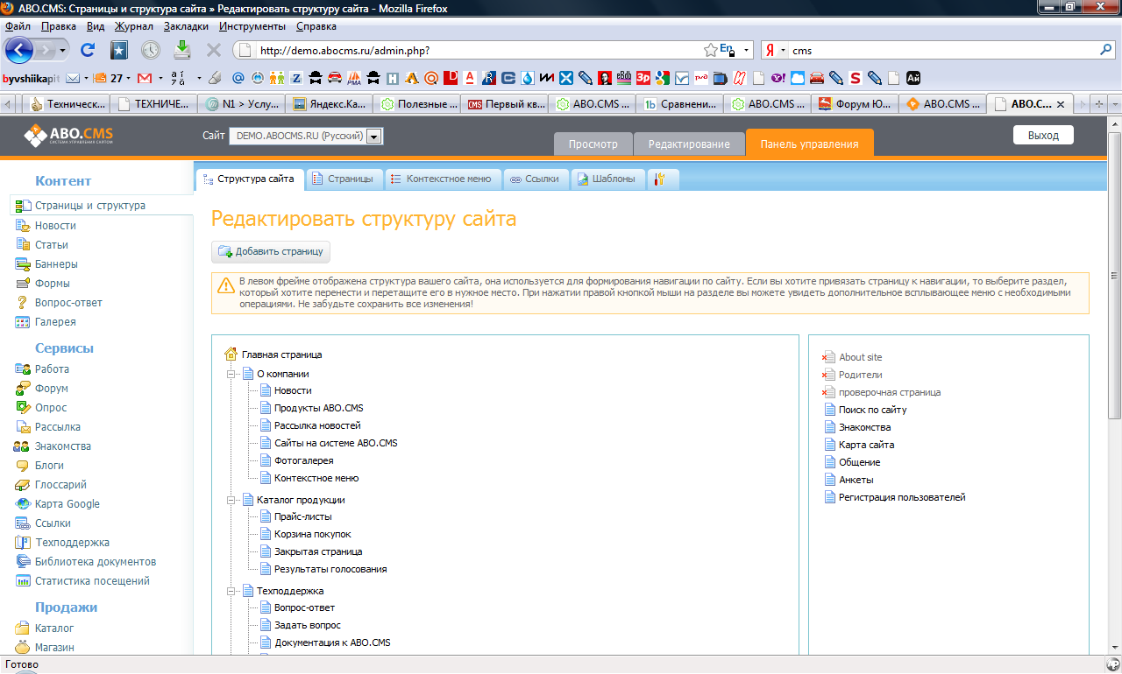
Рисунок 1.7 Административный интерфейс CMS ABO.CMS: Community

С его помощью можно максимально быстро добавлять, изменять, публиковать и удалять тексты; редактировать тело статьей через визуальный редактор; осуществлять поиск текстов.
Все операции с модулями хорошо продуманы и если в первый раз работа с сайтом может вызвать затруднения, то после небольшой тренировки работа в системе не должна доставить неудобств.
CMS-система Bitrix [17] также представлена в нескольких редакциях. Для магазина предназначена версия, которая так и называется «1С-Битрикс: Корпоративный портал». Ее стоимость – от 34000 рублей. Эта система является наиболее функциональной из рассмотренных. Основными модулями системы являются:
- Главный модуль - Общее функционирование системы и взаимодействие всех модулей, распределение прав доступа, управление пользователями, политика безопасности, управление шаблонами сайтов.
- Управление структурой - Управление структурой, меню, визуальный редактор, права доступа
- Информационные блоки - Публикация новостей, статей, каталогов и т.п., настройка свойств элементов, привязка элемента к нескольким разделам, импорт/экспорт данных.
- Документооборот - Управление коллективной работой над сайтом, организация поэтапной публикации материалов на сайте, журнал истории изменений.
- Фотогалерея 2.0 - Создание и управление фотоальбомами: массовая загрузка изображений, голосование, комментарии, многопользовательские галереи (фотобанк).
- Поиск – Морфологический поиск, автоматическая индексация контента, поиск по всему сайту и по разделам.
- Реклама - Управление баннерами на сайте, ограничение показа, таргетинг, контракты с рекламодателями.
- Библиотека документов - Коллективный доступ к офисным документам, хранящимся на сервере, документооборот, работа с файлами через браузер и Проводник.
- Подписка, рассылки - Организация списков рассылки, рассылка по подписчикам и группам пользователей, импорт базы подписчиков, автоматическая генерация рассылок.
- Почта - Получение и обработка почты, фильтрация писем, антиспам.
- Комплекс технических и организационных средств, которые объединены общей концепцией безопасности и позволяют значительно расширить понятие защищенности и реакции веб-приложений на угрозы.

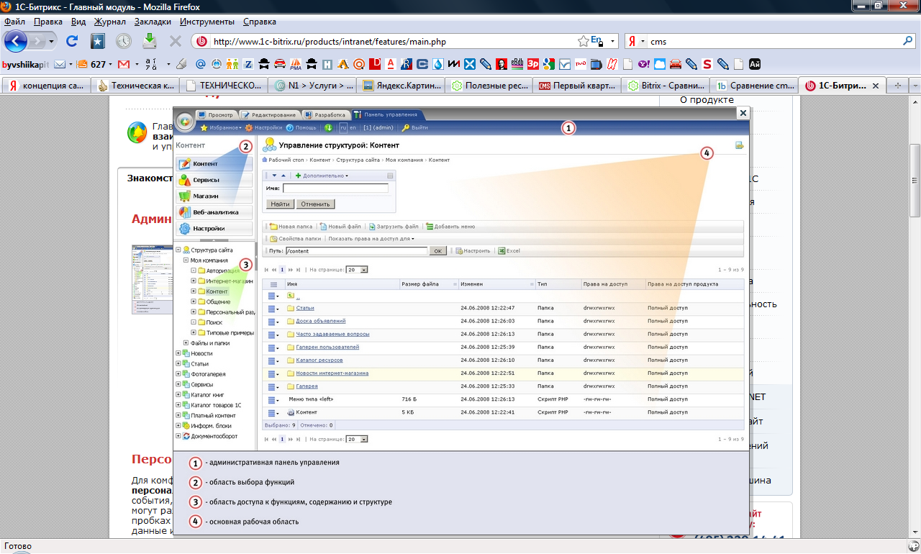
Рисунок 1.8 Панель управления CMS «Битрикс»

К особенностям данной CMS можно отнести то, что это программная платформа (Framework) для создания интернет-решений. Типовые редакции, включающие модули и динамические компоненты, дают возможность нетехническим специалистам управлять контентом и настраивать его отображение на сайте. Тем не менее, платформа дает возможность изменить бизнес-логику типового функционала или создать новый функционал, представляющий собой специализированное веб-решение, собственную систему.
Система "1С-Битрикс" решает до 95% всех задач в интернете, которые только могут возникнуть у компаний. В первую очередь, она позволяет управлять информационным наполнением сайта, его структурой, распределять права между группами пользователей. Кроме того, продукт имеет многочисленные сервисы, которые позволяют открыть на сайте форумы, проводить опросы, размещать рекламу, создать информационный портал, анализировать посещаемость сайта и многое другое. "Интернет-магазин", как отдельный модуль системы, позволяет организовать и эффективно управлять электронными каналами продаж товаров и услуг через Интернет.
Программный продукт «1С-Битрикс: Управление сайтом» имеет сертификат совместимости с Система программ «1С:Предприятие», являющийся официальным подтверждением того, что продукт прошел в "1С" тщательное тестирование на корректность совместной работы с «1С:Предприятием».
Система управления контентом HostCMS для создания корпоративных сайтов предлагает редакцию «Корпорация». Функциональность системы схожа с выше рассмотренной Битрикс, однако, в отличие от конкурентов, HostCMS предлагает возможность создания на разных доменах (в том числе и на поддоменах) различных сайтов, управляемых одним экземпляром системы управления.
Стоимость данной редакции – 29900 рублей.
NetCat [18] – CMS-система с большим стажем, она имеет гибкую структуру, легка в настройке и управлении. Нам интересна одна из редакций данной системы - NetCat 3 Corporate - версия для корпоративного сайта, как презентационного, так и представительского типа. Редакция включает все необходимые модули и функционалы, используемые в абсолютном большинстве корпоративных сайтов и корпоративных порталов. Помимо стандартных функций ядра системы, в редакцию включены модули сбора и обработки статистики, поиска по сайту, интерфейс пользователя, управление подписками и рассылками.
Ядро системы включает следующие модули:
- Работа с контентом
- Управление структурой
- Система разграничения прав
- Адаптация дизайна
- Компоненты
- Инструменты поисковой оптимизации
- Интеграция со сторонним ПО
- Интерфейс управления
- Инструменты разработчика и администратора

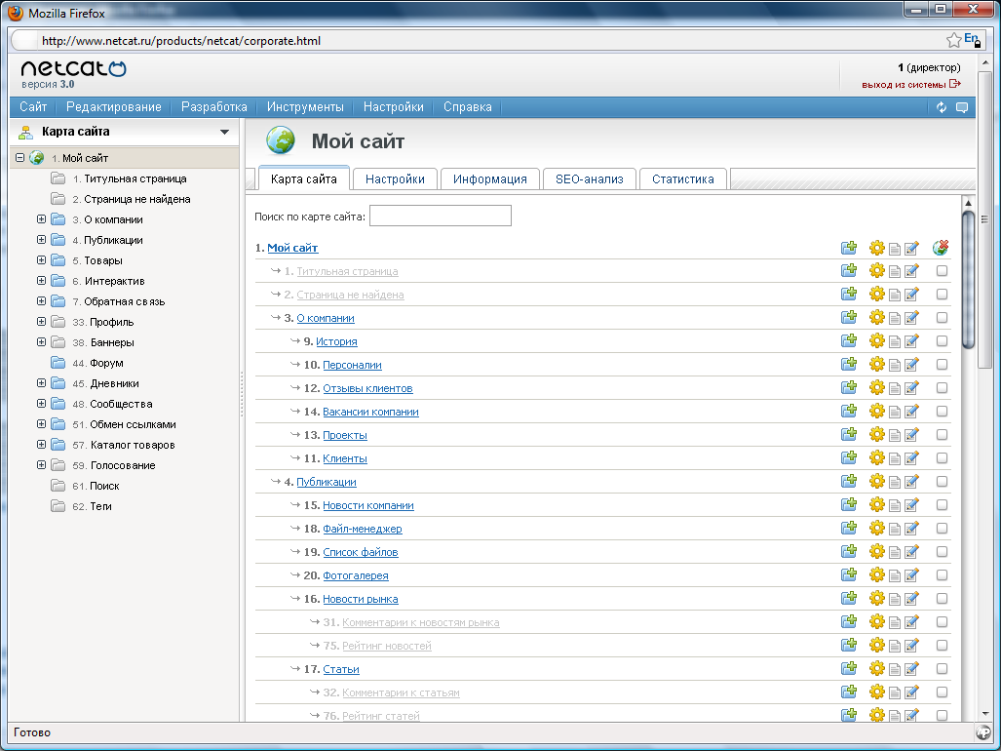
Рисунок 1.9 Карта сайта в CMS NetCat 3 Corporate

Стоимость данной редакции – от 15200 рублей.
Особенностью CMS S.Builder [19] является отсутствие каких-либо редакций. Нужный функционал предлагается собрать из модулей, основными из которых являются:
- Активный рабочий стол
- Визуальный редактор текстов и страниц
- Восстановление и перенос сайта
- Кэширование на сайте
- Макеты данных модуля
- Макеты дизайна компонентов
- Модуль голосований
- Модуль комментариев (обсуждений)
- Модуль личных сообщений
- Модуль обновлений
- Модуль разграничения доступа к CMS
- Модуль разграничения доступа к страницам сайта
- Настройки интерфейса
- Настройки системы
- Системный журнал
- Справочники
- Управление макетами дизайна сайта
Данный набор стоит 5900 рублей.

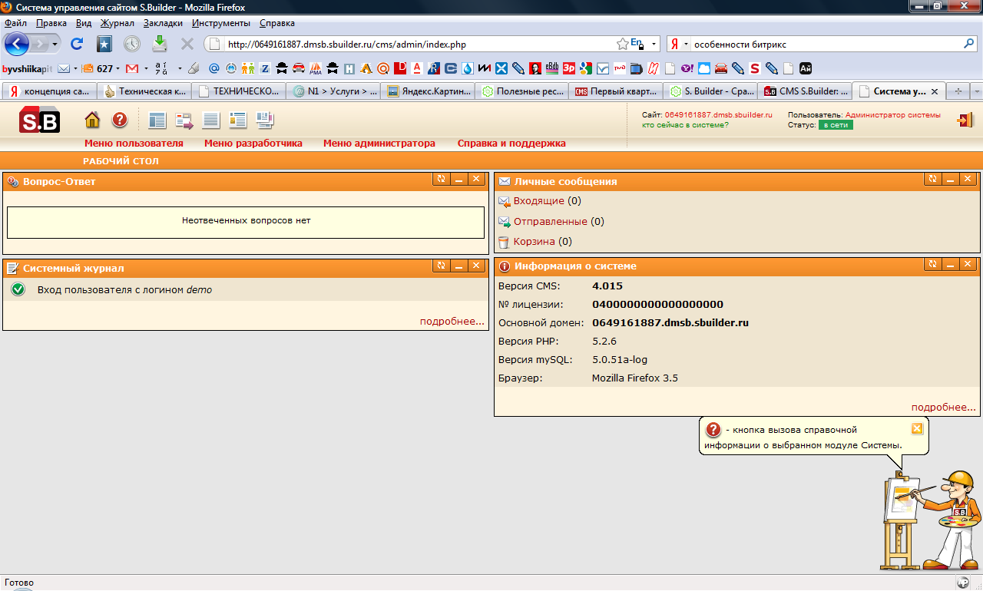
Рисунок 1.10 Панель администрирования CMS S.Builder

В UMI.CMS для создания и управления корпоративными порталами предназначена редакция PRO Corporate (стоимость – 8990 руб.)[20]. В эту редакцию уже включены модули управления веб-страницами, новостями, форумом, файлами и рассылками.
Данная версия включает в себя следующие модули:
- Конфигурация
- Структура
- Пользователи
- Новости
- Статистика
- Обновления
- Резервирование
- Поиск
- Форум
- Обратная связь
- Файловая система
- Опросы
- Рассылки
- Шаблоны данных
- Блоги
- SEO-модуль
Кроме того, доступны дополнительные модули.
Сравнение рассмотренных систем приведено в таблице 1.4 [15].

Таблица 1.4 Сравнение рассмотренных систем управления сайтом
Система | Bitrix | ABO.CMS | S.Builder | HostCMS | NetCat | UMI.CMS
Стоимость корпоративной версии, руб | 34000 | 19300 | 5900 | 29900 | 15200 | 8990
Дата выхода текущей версии | 07.17.2008 | 04/05/2009 | 15.05.2009 | 23.09.2008 | 13.05.2009 | 24.06.2009
Текущая версия (релиз) | 7.50 | 5.2 | 4.009 | 5.1.х | 3.5 | 2.7.3
Интерфейс администрирования | Web | Web | Web | Web | Web | Web
База данных | MySQL, MS SQL, Oracle | MySQL | MySQL | MySQL | MySQL | MySQL, files
Операционная система | Windows, UNIX | Windows, UNIX | Windows, UNIX | Windows, UNIX | Windows, UNIX | Windows, UNIX
Веб-сервер | Apache, IIS | Apache, IIS | Apache | Apache | Apache | Apache, IIS
Языки программирования | PHP | PHP | PHP | PHP | PHP | PHP
Фиксация действий пользователей (ведение лога) | Нет | Да | Да | Да | Да | нет
Многоуровневое утверждение изменений (модерация публикуемых материалов) | Да | Да | Нет | Да | Да | нет
Разграничение доступа (распределение прав) | Да | Да | Да | Да | Да | Да
Поддержка безопасного протокола при работе с системой (SSL) | Да | Да | Да | Да | Да | нет
Пакетная закачка | Да | Да | Да | Да | Да | Да
Клонирование объектов системы (копирование материалов) | Да | Да | Да | Да | Да | Да
Восстановление удаленных объектов (Корзина) | Нет | Да | нет | Нет | нет | да
Визуальный редактор (WYSIWYG-редактор) | Да | Да | Да | Да | Да | Да
Веб-статистика | да | да | нет | да | да | да
Система документооборота | да | да | Нет | Да | Нет | да
Вакансии | да | да | да | да | да | да
Обмен ссылками | да | да | да | да | да | да
Настраиваемые формы обратной связи | да | да | да | да | да | да

Проанализировав сделанный обзор, приходим к выводу, что рассмотренные системы аналогичны по своей функциональности, однако наиболее богата функциями система Битрикс, любая из приведенных систем годна для создания магазина ООО «Мебель-ковры», однако одновременно они обладают следующим недостатком – они не предназначены и плохо приспособлены для создания сайтов фирм именно данного вида бизнеса. Кроме того, сайты, созданные на одинаковой системе управления, часто одинаково выглядят с потребительской точки зрения, не отличаются оригинальностью, а ее достижение – одна из предпосылок коммерческой успешности Интернет-портала. Именно поэтому сделан вывод о необходимости создания системы управления сайтом своими силами.

Выбор программных и аппаратных средств реализации интернет-магазина

Для реализации Интернет-магазина необходимо выбрать используемый язык программирования, а также систему управления базами данных.
Для выбора языка программирования необходимо определить требования к среде программирования. В процессе анализа требований и классификации самой проектируемой системе (интернет-магазину) были определенны следующие требования к среде проектирования:
- кроссплатформенность, необходимая для интеграции с другими подсистемами;
- гибкость, позволяющая без дополнительных затрат изменять, дорабатывать информационную систему;
- безопасность;
- язык программирования должен предоставлять широкие возможности по работе с современными СУБД;
- обеспечивать универсальность клиентских приложений;
- открытость исходного кода, которая позволить динамическое совершествования ИС и исправление ошибок.
В настоящее время наиболее распространены следующие скриптовые языки вею-программирования..
Visual Basic Scripting Edition (или просто VBScript) — это язык программирования от компании Microsoft, предназначенный для создания сценариев (скриптов). Он является подмножеством языка Visual Basic и широко используется при создании административных сценариев в системе Windows. VBScript по умолчанию поддерживается в Windows Script Host (WSH), который в свою очередь по умолчанию устанавливается вместе с почти любой версией Windows. Если у вас слишком старая версия Windows, вы можете скачать WSH с сайта Microsoft и самостоятельно установить его.
Синтаксис VBScript является несколько упрощенной версией стандартного синтаксиса Visual Basic. Например, в VBScript не поддерживается типизация: все переменные имеют тип Variant. Сценарии на языке VBScript чаще всего используются в следующих областях:
- Автоматизация администрирования систем Windows.
- Серверный программный код на страницах ASP в Web-приложениях.
- Клиентские сценарии на Web-страницах (в основном только в браузере Internet Explorer).
JScript — это язык программирования от компании Microsoft. Он предназначен для создания сценариев и является реализацией стандарта ECMAScript. Синтаксис JScript во многом аналогичен языку JavaScript от компании Netscape. JScript по умолчанию поддерживается в Windows Script Host (WSH), который в свою очередь по умолчанию устанавливается вместе с почти любой версией Windows. Если у вас слишком старая версия Windows, вы можете скачать WSH с сайта Microsoft и самостоятельно установить его.
Сценарии на языке JScript чаще всего используются в следующих областях:
- Клиентские сценарии на Web-страницах.
- Автоматизация администрирования систем Windows.
- Серверный программный код на страницах ASP в Web-приложениях.
Язык JScript получил дальнейшее развитие в виде языка JScript.NET, который ориентирован на работу в рамках платформы Microsoft ASP.NET.
JavaScript - это язык программирования от компании Netscape, который является реализацией стандарта ECMAScript. Microsoft выпустила похожие версии языка под названием JScript, поэтому под названием "JavaScript" часто понимается любая версия языка, в том числе и Microsoft JScript.
В большинстве случаев при упоминании JavaScript подразумевается так называемый клиентский JavaScript, интерпретатор которого встроен в Web-браузеры. Однако JavaScript изначально был разработан как универсальный язык программирования для встраивания в любое приложение и обеспечения возможности написания в нем сценариев. Например, ActionScript, язык сценариев, доступный в Macromedia Flash 5 и MX, также смоделирован в соответствии со стандартом ECMAScript.
Python (питон) — интерпретируемый, объектно-ориентированный язык программирования высокого уровня. Он поддерживает классы, модули (которые могут быть объединены в пакеты), обработку исключений, а также многонитевую обработку. Python относится к классу языков с динамической типизацией, предоставляет программисту автоматическую «сборку мусора» и удобные высокоуровневые структуры данных, такие как словари, списки, кортежи и др. Питон объединяет поразительную мощь с простым и ясным синтаксисом, продуманной модульностью и масштабируемостью. Одной из интересных синтаксических особенностей языка является выделение блоков программы с помощью отступов (пробелов или табуляций), поэтому в Python отсутствуют операторные скобки ("begin/end", как в языке Паскаль или фигурные скобки, как в Си). Python — oдно из самых простых средств обучению и применению ООП. Часто является как первым (для обучения), так и последним (в череде используемых опытными программистами) языком программирования.
Python портируем и работает почти на всех известных платформах. Существуют порты под Windows, все варианты UNIX (включая Linux), Mac OS и Mac OS X, Palm OS, OS/2 и т.д. При этом, в отличие от многих портируемых систем, на каждой платформе Python поддерживает все характерные для данной платформы технологии (например, Microsoft COM/DCOM). Более того, существует специальная версия Python для виртуальной машины Java — Jython (http://www.jython.org/), что позволяет интерпретатору выполняться на любой системе, поддерживающей Java, при этом классы Java могут непосредственно использоваться из Python и даже быть написанными на Python.
Tcl (Tool Command Language) — интерпретируемый язык программирования высокого уровня. Tcl ориентирован преимущественно на автоматизацию рутинных процессов ОС и крупных программных систем и состоит из мощных команд, ориентированных на работу с абстрактными нетипизированными объектами. Принципиальное отличие Tcl от командных языков ОС состоит в независимости от типа системы (когда не надо утруждать себя изучением нового командного языка) и, самое главное, он позволяет создавать переносимые программы с графическим интерфейсом (GUI).
Ruby — интерпретируемый скриптовый язык высокого уровня для быстрого и удобного объектно-ориентированного программирования. Ruby имеет большое количество средств для обработки текстов, для решения системных задач. Ruby является полностью свободным языком программирования с возможностью копирования, модификации и распространения. Ruby перенесён на множество платформ. Он разрабатывался на Linux, но работает на многих версиях Unix, DOS, Windows 95/98/Me/NT/2000/XP, Mac OS, BeOS, OS/2, и т.д. Целью создания Ruby был настоящий объектно-ориентированный интерпретируемый язык программирования. Название отсылает к языку Perl, наследником которого является Ruby (драгоценные камни: англ. pearl — жемчужина, англ. ruby — рубин).
Ruby имеет простой и понятный синтаксис, позволяет обрабатывать исключения в стиле Java и Python, позволяет легко переопределять операторы, которые на самом деле являются методами. Ruby — полностью объектно-ориентированный язык программирования. Все данные в Ruby являются объектами в понимании SmallTalk. Например, число «1» — это экземпляр класса Fixnum. Также поддерживается добавление методов в класс и даже в конкретный экземпляр во время исполнения программы. Ruby сознательно не поддерживает множественное наследование, вместо которого существует концепция модулей. Ruby содержит автоматический сборщик мусора. Он работает для всех объектов Ruby, так что не надо заботиться о подсчёте ссылок даже во внешних библиотеках. Ruby не требует объявления переменных. Язык использует простые соглашения для обозначения области видимости. Пример: просто 'var' — локальная переменная, '@var' — переменная экземляра (член или поле объекта класса), '$var' — глобальная переменная. Ruby имеет независимую от ОС поддержку многопоточности.
PHP (пи-эйч-пи) — интерпретируемый скриптовый язык программирования, созданный для генерации HTML-страниц на веб-сервере и работы с базами данных. В области веб-программирования PHP является на сегодняшний день одним из самых распространённых технологий (наряду с Perl, ASP/.NET и Python) благодаря простоте, скорости выполнения и богатой функциональности. PHP распространяется свободно. Синтаксис языка похож на синтаксис С++. PHP поддерживается подавляющим большинством предоставителей сетевого хостинга.
Perl — интерпретируемый скриптовый язык программирования, один из самых распространённых в области веб-программирования. По одной из версий, Perl — аббревиатура, которая расшифровывается как "Practical Extraction and Report Language" (практический язык извлечений и отчётов). Существует также ряд других вариантов. Согласно самому красивому из них, название "perl" произошло от слова "pearl" (жемчужина).
Основной особенностью языка считаются его богатые возможности для работы с текстом, реализованные при помощи регулярных выражений (regular expressions). Перл также знаменит огромной коллекцией дополнительных модулей CPAN, находящейся по адресу http://www.cpan.org/.
PHP обладает множеством преимуществ по сравнению с конкурирующими продуктами, в числе которых:
- Высокая производительность;
- Наличие интерфейсов к различным системам баз данных;
- Встроенные библиотеки для выполнения многих общих задач, связанных с Web;
- Свободное распространение;
- Простота изучения и использования;
- Переместимость;
- Доступность исходного кода.
Рассмотрим эти преимущества более подробно:
- Производительность. Используя единственный сервер, можно обслуживать миллионы обращений в день. Результаты тестирования, опубликованные компанией Zend Technologies (http://www.zend.com), подтверждают более высокую производительность РНР по сравнению с конкурирующими продуктами.
- Интеграция с базами данных. РНР обладает встроенной связностью со многими системами баз данных: MySQL, PostgreSQL, mSQL, Oracle, dbm, Hyperware, Informix, InterBase и Sybase. Используя Open Database Connectivity Standard (Стандарт открытого интерфейса связи с базами данных, ODBC), можно подключаться к любой базе данных, для которых существует ODBC-драйвер.
- Встроенные библиотеки. Поскольку РНР был разработан для использования в Web, он имеет множество встроенных функций для выполнения широкого разнообразия полезных, связанных с Web, задач. С его помощью можно генерировать GIF-изображения, подключаться к другим сетевым службам, отправлять сообщения электронной почты, работать с cookie-наборами и генерировать PDF-документы.
- Стоимость. Пакет РНР является бесплатным.
- Изучение РНР. Синтаксис РНР основывается на других языках программирования, в первую очередь на С и Perl.
- Переносимость. Пакет РНР можно использовать под управлением многих различных операционных систем. Код РНР можно создавать в среде таких бесплатных Unix-подобных операционных систем, как Linux и FreeBSD, коммерческих версий Unix типа Solaris и IRIX или различных версий Microsoft Windows. Как правило, программы будут работать без каких-либо изменений в различных средах с установленным РНР.
- Исходный код. Пользователь имеет доступ к исходному коду РНР. В отличие от коммерческих закрытых программных продуктов, если нужно что-либо изменить или добавить в этом языке, то это всегда можно сделать.
Проектируемая БД должна использоваться для накопления, хранения и обработки данных. Узким местом при разработке базы данных для информационно-аналитических систем является хранение большого количества элементов - вариантов решений. Решение задачи оптимизации при глобальном поиске в информационно-аналитических системах, а так наличие малого количества запросов от самих пользователей информационно-аналитической системы позволяют не устанавливать жесткие требования к производительности СУБД. Таким образом, все выше перечисленное можно определить следующие требования к СУБД:
- Кроссплатформенность СУБД;
- Полная совместимость с выбранной средой разработки (PHP);
- Простота использования и внедрения;
- Распространенность и популярность СУБД. При использовании малораспространенной СУБД в будущем могут возникнуть проблемы с поддержкой и развитием ИС, что так же наложит дополнительные затраты на перенос накопленных данных.
- Надежность, позволяющая обеспечить решение задачи постоянного наполнения и обеспечения сохранность данных.
Проведём анализ рынка СУБД по нескольким характеристикам (таблица 1.5).

Таблица 1.5
Показатели | Microsoft SQL Server 2008 | MySQL 5.1 | PostgreSQL 8.4
Поддерживаемые операционные системы | Windows Desktop/Server | Windows Desktop/Server , Linux, Unix, Mac | Windows1 Desktop/S22erver, Linux, Unix, 2Mac
Условии лицензирования | Коммерческий продукт с закрытым исходным кодом. Есть бесплатная версия с ограничением оперативной памяти до 4 Гб. | Коммерческая лицензия и GNU GPL. | Лицензия BSD Open Source.
Процесс установки и поддержки | Довольно длительное время уходит на установку приложения и всех его зависимстей, однако множество визардов помогают в процессе. Платные версии отсылают электронные сообщения, если что-то «не так» в процессе работы. | Самый простой процесс установки, так как сущетвует огромное количество готовых пакетов для разных операционных систем, установка из которых сводит трубности и проблемы к нулю | Для опероционных систем семейств Linux/Unix установка идентична установке MySQL. Однако во время установки под Windows иногда возникают проблемы с инициализацией базы данных.
Наличие предустановленных драйверов в ОС семейства Windows | Да | Нет | Нет
Наличие драйверов ODBC, JDBC, ADO.NET | Да | Да | Да
Поддержка фунциональных индексов | Нет, но можно обойтись Computed Columns | Нет | Нет
Поддержка частичных индексов | Да (называются “фильтрованные индексы”) | Нет | Да
Поддержка ACID-требований к транзакциям | Да | Да, при использовании некоторых движков хранения данных | Да
Каскадное обновление/удаление внешних ключей | Да | Да, при использовании некоторых движков хранения данных | Да
Поддержка репликации | Да, встроенная и разных типов. Но внесение тсруктурных изменений после начала репликаци — очень сложный процесс. | Да, включая mater-master репликацию. | Да, но с помощью сторонних продуктов с открытым исходным кодом. Репликация всех типов.
Возможность писать хранимые функции на разных языках программирования | Да, теоретически на любом языке, поддерживающим CLR, например VisualBasic.NET, C#, IronPython, но сначала надо скомпилировать код в бибилиотеку dll. | Нет (кроме C и Pl/SQL) | Да, наиболее полная поддержка из всех рассматриваемых.
Возможность создавать пользовательские аггрегированные функции | Да — любой .NET язык, кроме TRANSACT SQL. | Да, только на С | Да — на PL language и встроенных C, SQL, PLPgSQL.
Поддержка триггеров | Да | Да | Да
Партицирование таблиц | Да (в Enterprise версии) | Да | Да
Поддержка создания функций | Да | Да | Да
Поддержка хранимых процедур | Да | Дa | Да (с помощью CREATE FUNCTION)
Наличие встроенного планировщика (не CronTab) | Да (SQL Agent не для Express версии) | Да (только для SQL-запросов) | Да (PgAgent)
Возможность доступа к таблице из другой базы данных, находящейся на том же хосте | Да | Да | Да
Чувствительность к регистру | По умолчанию — не чувствительна | Нет | Да
Поддержка даты и времени | Да | Да (но без временной зоны) | Да
Аутентификация | Средставими БД и ActiveDirectory | Средствами БД | Много разных методов, включающих предыдущие

Учитывая приведенные выше требования и сравнительный обзор в качестве СУБД был выбрана среда MySQL – это многопоточная, многопользовательская СУБД, основными достоинствами которой является быстрота, надежность и простота использования. Несмотря на то что, MySQL не представляет такой широкий набор возможностей как например Oracle, использование MySQL оправдывается из-за значительных меньших требований к мощности оборудования и большей скоростью работы при работе со средним объемом данных БД. Использование связки PHP+MySql позволяет более гибко организовывать принцип мультплатформенности.

Определение целей и постановка задачи при проектировании интернет-магазина

В соответствии с заданием на дипломное проектирование нам необходимо разработать электронный магазин, предназначенный для продажи продукции фирмы «Мебель-ковры». Магазин должен быть интерактивным, то есть отвечать следующим основным требованиям:
- Все или почти все страницы сайта генерируются серверными программами. Статичные страницы хоть и присутствуют, но составляют весьма незначительный процент и содержат данные, не меняющиеся с течением времени, например сведения о владельце сайта или справочные данные о пользовании сайтом.
- Данные для генерации страниц, как правило, берутся из баз данных. Базы данных практически всегда работают под управлением сервера и очень часто — на отдельном серверном компьютере. Нередко также используется хранение данных в текстовых файлах, но это справедливо, в основном, для фрагментов Web-страниц (серверные включения).
- Использование разграничение доступа к сайту. Разграничение доступа подразумевает, что разные посетители сайта имеют различные права на доступ к тем или иным данным, опубликованным на сайте. Так, обычные посетители могут только просматривать данные, в то время как "опытные" посетители имеют возможность также вносить в них некоторые изменения, а администраторы сайта, разумеется, управляют им.
- Если сайт использует разграничение доступа, то он обязательно должен предусматривать возможность входа. Чтобы войти на сайт, посетитель должен зайти на особую страницу входа и набрать свои имя и пароль. Если эти имя и пароль занесены в список посетителей сайта, серверная программа разрешает посетителю войти на сайт. В противном случае посетителю предлагается зарегистрироваться на сайте.
- Сайт, использующий разграничение доступа, должен также предусматривать возможность регистрации посетителя. Обычно на сайтах интернет-магазинов, посетитель регистрируется на нем, вводя данные о себе на особой странице регистрации, после чего они помещаются в список посетителей сайта.
- Сайт, использующий разграничение доступа, должен также предусматривать возможность выхода с сайта. При этом серверная программа "забывает", что данный посетитель вошел на сайт, очищая память, отведенную для хранения данных в нем, хотя соответствующая запись в списке посетителей, конечно же, сохраняется. Каждый посетитель, вошедший на сайт, обязательно должен с него выйти, чтобы освободить системные ресурсы серверного компьютера для других посетителей. Чтобы выйти с сайта, посетитель обычно должен щелкнуть специальную гиперссылку; реже используется особая страница выхода с сайта.
Спроектированный магазин должен иметь каталог продуктов, состоящий из четырех категорий, в каждой из которых выставлено не менее трех товаров.

Перечень использованных литературных источников
- Зольников Д. С, РНР, изд. НТ Пресс, Москва, 2007 год, 256 с.
- Интернет-порталы: сборник научных статей, выпуск 2, Редкол. Тихонов А. Н. и др, изд. Просвещение, Москва, 2004 год, 499 с.
- К. Бесли, Х. Джиффорд, Б. Моннон, Т. Маркс, Flash MX Video Справочник профессионала, перевод с английского, Москва, изд. СП ЭКОМ, 2003 год, 320 с.
- Казарин О.В. Безопасность программного обеспечения компьютерных систем, Москва, МГУЛ, 2003, 212 с.
- Козье Дэвид, Электронная коммерция: перевод с английского, ИТД Русская редакция, Москва, 1999 год, 288 с.
- Крамаренок Н. В. Базы данных, изд. ДГУ, Владивосток, 2004 год, 86 с.
- Методы построения систем хранения данных, Инф бюллютень JetInfo, № 7, 2003 год.
- Рева О. Н. НТМL. Просто как дважды два, изд. Эксмо, Москва, 2006 год, 256 с.
- Соломенчук В.Г. Linux. Экспресс-курс., Издат. БХВ-Петербург, 2006 год, 288 с.
- Электронная коммерция, В2В-программирование, пер. с английского, Спб, БХВ-Петербург, 2001 год, 368 с.
- Энсон Дейв, Стивенсон Йен, Oracle, Проектирование баз данных, перевод с английского, изд. группа BVH, Киев,1999 год, 560 с.

